Практическая квалификационная работа

по программе «Вожатый»

Практическая квалификационная работа включается в себя задания, позволяющие определить владение ключевыми трудовыми функциями, необходимы при работе вожатым.

Ты - вожатый летнего оздоровительного лагеря.

Задание 1. Продемонстрируй:
- инструкцию и свои действия по оказанию первой доврачебной помощи пострадавшему;
- порядок поведения вожатого при возникновении нештатных и чрезвычайных ситуаций (знания основ безопасности жизнедеятельности).

Задание 2. Составь план на день (включающий в себя цель и задачи на день, режим дня и особенности воспитательной работы в разных типах организаций отдыха детей и их оздоровления)
Выбери самостоятельно:
-период смены (организационный, основной или итоговый),
-тематику смены,
-возраст и категорию детей,
-тип лагеря:
-детские оздоровительные лагеря с дневным пребыванием;
-стационарные детские оздоровительные лагеря,
-детские оздоровительные лагеря палаточного типа,
-профильные тематические лагеря,
-детские оздоровительные лагеря труда и отдыха,
-детские центры с временным пребываем детей,
-форму и название события (ий), краткую аннотацию события.

Задание 3. Разработай и представь картотеки игр на знакомство, выявление лидеров, командообразование, народные и дворовые игры и т.д.

Задание 4. Представь (защити) сценарий массового воспитательного мероприятия, разработанного во время учебной практики (тема по выбору слушателя).

Задание 5. Представь (защити) проект отрядного уголка.

Критерии оценивания практической квалификационной работы

Оценка «отлично» – работа полностью соответствует цели, задачам и выбранной целевой аудитории. Все необходимые структурные элементы квалификационной работы в наличии, логика и технологии проведения практической квалификационной работы не нарушены. Отсутствуют стилистические и орфографические ошибки. Работу отличает высокая степень
соответствия требованиям методики, согласованности с единой программой воспитательной работы и практико-ориентированности.
Оценка «хорошо» – работа полностью соответствует цели, задачам и выбранной целевой аудитории. Все обязательные структурные элементы практической квалификационной работы в наличии, логика и технологии не нарушены. Допустимы незначительные стилистические и орфографические ошибки. Работу отличает высокая степень обоснованности.
Оценка «удовлетворительно» – работа в целом соответствует цели, задачам и выбранному возрасту. Все структурные элементы практической квалификационной работы как инструмента взаимодействия наличествуют, логика и технологии в целом не нарушены. Отмечаются стилистические и орфографические ошибки.
Оценка «неудовлетворительно» – работа не соответствует цели, задачам и выбранному возрасту. Необходимые и достаточные структурные элементы практической квалификационной работы присутствуют не в полном объеме, логика и технологии частично или полностью нарушены. Отмечается большое количество стилистических и орфографических ошибок.

Образец!

ГОСУДАРСТВЕННОЕ АВТОНОМНОЕ ПРОФЕССИОНАЛЬНОЕ ОБРАЗОВАТЕЛЬНОЕ УЧРЕЖДЕНИЕ САРАТОВСКОЙ ОБЛАСТИ
«ЭНГЕЛЬССКИЙ КОЛЛЕДЖ ПРОФЕССИОНАЛЬНЫХ ТЕХНОЛОГИЙ»

ВОЖАТСКИЙ ЧЕМОДАНЧИК
(МЕТОДИЧЕСКАЯ КОПИЛКА)

слушателя гр. ВОЖ 1-25

(ФИО)

Энгельс, 20026
«Утверждаю»
Начальник детского оздоровительного лагеря «____________________________________________»
_________________________(ФИО)
«_________»____________________20___ год

Инструкция
по оказанию первой помощи
№ _______

Первая помощь при различных травмах оказывается с использованием перевязочных материалов и лекарственных препаратов, которые находятся в аптечке.

1. Техника проведения искусственного дыхания.
  - Уложить пострадавшего на спину в горизонтальное положение, расстегнув или сняв стесняющую тело одежду. Подложить что-либо под плечи.
  - Встать справа от пострадавшего, подвести правую руку под его шею, а левую положить на лоб, и максимально отвести назад его голову.
  - Открыть рот пострадавшего большим пальцем руки или обеими руками. Оказывающий помощь делает глубокий вдох, затем вдувает воздух через марлю или платок из своего рта в рот или нос пострадавшего. При вдувании воздуха необходимо следить за движением грудной клетки пострадавшего.
  - При способе дыхания «рот в рот» герметичность достигается путем закрывания носа, при способе дыхания «рот в нос» – закрывания рта.
  - Вдувание воздуха производится 12–15 раз/мин у взрослых и 20–30 раз у детей. Выдох пострадавшего происходит пассивно.

2. Техника проведения непрямого массажа сердца:
  - Положить пострадавшего на жесткую поверхность на спину, расстегнув или сняв стесняющую тело одежду.
  - Встать слева от пострадавшего.
  - Определить правильное месторасположение рук при проведении непрямого массажа сердца. Положить ладонь одной руки на нижнюю треть грудины, а другую руку – на ее тыльную поверхность.
  - Надавливание осуществлять путем ритмичного сжатия сердца (60–80 раз/мин) между грудиной и позвоночником.
  - После каждого надавливания проследить за тем, чтобы грудная клетка расправилась (для наполнения полостей сердца венозной кровью), не отрывая от нее рук.
  - На момент вдоха массаж сердца прерывают.

3. Первая помощь в случае поражения электрическим током (молнией).
  - Вывести пострадавшего из-под действия электрического тока, используя подручные средства (доска, палка, сухая одежда, предметы, не проводящие ток), выключить рубильник;
  - Если пострадавший в сознании, без видимых тяжелых ожогов и травм, положить его на спину, расстегнуть стесняющую дыхание одежду;
  - Не позволять пострадавшему двигаться. Нельзя давать пить пострадавшему – это может вызвать рвоту и нарушение дыхания.
  - При отсутствии сознания, но сохранившемся дыхании уложить пострадавшего на бок, на твердую горизонтальную поверхность, обеспечить приток свежего воздуха. Обрызгать водой, растереть и согреть тело.
  - Дать понюхать нашатырный спирт;
  - В случае нарушения дыхания и сердцебиения немедленно приступить к проведению искусственного дыхания и непрямому массажу сердца. Не прекращать их до полного появления самостоятельного дыхания и сужения зрачков или до прибытия врача.

4. Первая помощь при носовом кровотечении.
  - Не запрокидывать голову пострадавшего назад, а наклонить её вперед, удерживая при этом корпус в прямом положении, расстегнув воротник и пояс одежды.
  - Постараться высморкаться, прочистить носовую полость от слизи и сгустков свернувшейся крови, но лучше это проделать под струей воды.
  - Зажать ноздри на 8-10 минут большим и указательным пальцами.
  - Положить холодный компресс на область носа и затылка.
  - Можно также вложить в нос ватный или марлевый тампон;
  - Если через 5–7 минут кровотечение не прекратится, снова зажать ноздри и вызвать врача.

5. Первая помощь при кровотечении (артериальном, венозном).
  - При сильном артериальном кровотечении (кровь имеет ярко-красный цвет) наложить жгут выше раны, ближе к месту ранения, подложив под него чистую ткань, и затянутьего до полной остановки кровотечения.
  - Подложить под жгут записку с указанием точного времени его наложения (не более чем на 1–1,5 ч). Жгут нельзя закрывать повязками или одеждой.
  - При венозном кровотечении (кровь имеет темный цвет) – для временной его остановки поврежденную конечность поднять вверх и наложить на рану давящую повязку.

6. Первая помощь при солнечном ударе.
  - При легком перегревании вывести пострадавшего в прохладное место, освободить шею и грудь от стесняющей одежды, снять с него обувь;
  - Смочить пострадавшему лицо и голову холодной водой;
  - Уложить пострадавшего, приподняв ему голову; дать холодное питье (немного минеральной или слегка подсоленной воды) и раздеть его;
  - Положить на голову смоченное в холодной воде полотенце или наложить холодный компресс на область шеи;
  - До прибытия врача накладывать на тело холодные компрессы.

7. Первая помощь при укусах насекомых (комары, осы, пчелы и т. д.).
  - При укусе насекомыми удалите пинцетом или ногтями жало с ядовитым мешочком (осторожно, чтобы не раздавить мешочек до удаления жала).
  - На место укуса (отека) положите пузырь со льдом;
  - Боль и воспаление облегчают спиртовой компресс, примочки из тертого картофеля, растирание ужаленного места ломтиком чеснока.
  - Если оса или пчела случайно попали в рот, нужно сосать кусочки льда, пить сильно охлажденную воду.
  - Зуд от укусов комаров, мошкары, пчёл (после удаления жала) можно устранить, протерев кожу нашатырным спиртом, раствором питьевой соды (0,5 чайной ложки на стакан воды), разрезанной луковицей, долькой чеснока, кашицей из поваренной соли, соком одуванчика.
8. Первая помощь при укусе змеи.
  - Ограничить движение пострадавшего.
  - Успокоить его: паника и возбуждение ускоряют кровоток.
  - Зафиксировать с помощью шины пострадавшую от укуса конечность.
  - Приложить к месту укуса растертые или разжеванные листья подорожника.
  - Обеспечить пострадавшему обильное питье.
  - Не прижигать место укуса марганцовкой, не накладывать жгут, не давать алкоголь.
  - Следует как можно быстрее обратиться за помощью к врачу.

9. Первая помощь при ушибе.
  - Обеспечить пострадавшему полный покой.
  - Наложить на место ушиба холодный компресс (смоченный в холодной воде платок, полотенце) или пузырь со льдом.

10. Первая помощь при термическом или электрическом ожоге.
  - Оттащить пострадавшего от источника поражения
  - Не поливать обожженную поверхность кожи водой.
  - Наложить на обожженный участок кожи сухую стерильную повязку.
  - При ожоге глаз сделать холодные примочки из чая, немедленно вызывать врача.
  - При сильных ожогах категорически не следует делать:
- обрабатывать кожу спиртом;
- прокалывать образовавшиеся пузыри;
- смазывать кожу жиром, зеленкой, крепким раствором марганцовки;
- срывать прилипшие к месту ожога части одежды;
- прикасаться к нему рукой;
- разрешать пострадавшему самостоятельно двигаться;
- поливать пузыри и обугленную кожу водой.

11. Первая помощь при порезах.
  - Тщательно осмотреть рану, очистить ее.
  - Промыть рану дезинфицирующим раствором (например, фурацилином);
  - Обработать рану йодом, наложить повязку;
  - При сильном кровотечении перевязать жгутом выше места пореза, на рану наложить давящую повязку.

12. Первая помощь при отравлении пищевыми продуктами.
  - Дать пострадавшему 3–4 стакана воды или розового раствора марганцовки для промывания желудка, чтобы вызвать рвоту.

13. Первая помощь при утоплении.
  - Как можно быстрее извлечь утопающего из воды; удалить изо рта и носа ил, грязь, песок.
  - Перевернуть пострадавшего на живот, обеими руками приподнять его за ноги и потрясти так, чтобы из дыхательных путей и желудка вытекла вода.
  - Начать сразу же делать искусственное дыхание. При возобновлении у пострадавшего самостоятельного дыхания напоить его горячим чаем, укутать в одеяло и доставить в лечебное учреждение.

14. Первая помощь при попадании инородного тела в дыхательные пути.

  - Прежде всего освободить рот от остатков пищи пальцем, обернутым марлей, платком, повернув голову пострадавшего набок.
  - Ударить его в межлопаточную область ладонью (но не кулаком) для обеспечения проходимости дыхательных путей.
  - Если эти меры не помогают, то пострадавшего следует немедленно транспортировать в лечебное учреждение.

15. Первая помощь во время эпилептического припадка.
  - Немедленно вызывать врача.
  - Нельзя в момент судорог приводить больного в чувство или переносить на другое место.
  - Постараться только придержать его при падении во избежание травм.
  - Убрать все острые и твердые предметы, способные травмировать больного или случайно нанести травму вам.
Помните: после прекращения судорог больной засыпает и происшедшего с ним не помнит, будить его нельзя!

16. Первая помощь при укусе собаки.
  - Нельзя немедленно остановить кровь (кровотечение способствует удалению слюны собаки из раны).
  - Промыть рану чистой водой.
  - Несколько раз продезинфицировать кожу вокруг укуса йодом, раствором марганцовки, наложить повязку.
При подозрении на бешенство обратиться к врачу.

17. Первая помощь при переломе конечностей.
  - Обеспечить полный покой поврежденного участка тела.
  - При открытом переломе и наличии кровотечения остановить его при помощи давящей повязки или жгута.
  - Наложить шину на повреждённую конечность.

18. При обмороке.
  - Уложить пострадавшего на спину с несколько запрокинутой назад головой и приподнятыми руками, чтобы улучшить кровообращение мозга. Расстегнуть воротник и пояс, чтобы шея и грудь не были стянуты, обрызгать лицо водой, похлопать по щекам.
  - Дать вдохнуть пары нашатырного спирта, одеколона, уксуса, раздражающих слизистую оболочку носа.
  - В душном помещении открыть окно, обеспечить доступ свежего воздуха.

19. Первая помощь при болях в области сердца.
  - Необходимо уложить больного в постель и вызвать врача.

20. Первая помощь при болях в области живота.
  - Уложить больного в постель, вызвать врача.
  - Других мер самостоятельно не предпринимать.

Оказав первую медицинскую помощь, воспитателю, вожатому необходимо обязательно обратиться к врачу!

С инструкцией ознакомлены: | _________________________ | «_____» _________20___ г.

«Утверждаю»
Начальник детского оздоровительного лагеря «____________________________________________»
_________________________(ФИО)
«_________»____________________20___ год

ПОРЯДОК ПОВЕДЕНИЯ ВОЖАТОГО
В ДЕТСКОМ ОЗДОРОВИТЕЛЬНОМ ЛАГЕРЕ
В НЕШТАТНЫХ И ЧРЕЗВЫЧАЙНЫХ СИТУАЦИЯХ

Пожар

При обнаружении пожара или признаков горения (задымление, запах гари, повышение температуры) вожатый обязан:
- Немедленно вызвать пожарную охрану по телефону (необходимо чётко назвать адрес лагеря, место возникновения пожара, а также свою фамилию).
- Подать сигнал тревоги для добровольной пожарной дружины.
- Принять меры по эвакуации детей в безопасную зону в соответствии с планом эвакуации. Нельзя допускать скапливания детей у выхода и возникновения паники.
- При эвакуации использовать все выходы, если во внутренние лестницы проникает пламя — спасать детей через окна и балконы с помощью стационарных и приставных лестниц.
- По окончании эвакуации убедиться, что все дети удалены из горящего или находящихся под угрозой огня помещений. Для этого нужно тщательно осмотреть все помещения, особенно задымлённые.
- Проверить наличие детей по списку и результаты доложить руководителю лагеря или ответственному за безопасность.

Землетрясение

Во время землетрясения вожатый должен соблюдать следующие правила:
- В корпусе: при нахождении на первых этажах корпусов немедленно вывести детей на улицу (для этого есть, как правило, не более 15–20 секунд). При нахождении на верхних этажах — поставить детей в углах, дверных проёмах, образованных капитальными стенами, или узких коридорах, помочь им спрятаться под столы или кровати. Как только толчки прекратятся, немедленно вывести детей из корпусов, после выхода сразу же отойти вместе с детьми на открытое место.
- На улице: при первых толчках землетрясения немедленно отвести детей как можно дальше от корпусов, ближайших зданий и сооружений, высоких столбов и заборов.
- В завале (если вожатого завалило вместе с детьми и есть возможность передвигаться): успокоить и ободрить детей, попросить их экономить силы, по возможности меньше двигаться, подавать сигналы о своём местонахождении (стучать железом о железо: по батарее, трубам и т. п.). Запретить детям зажигать огонь.
- После землетрясения: сохранять спокойствие, успокоить детей, оказывать посильную помощь пострадавшим, по возможности напоить детей питьевой водой. Не пускать детей в корпуса до официального разрешения.

Терроризм
При обнаружении подозрительного предмета, похожего на взрывное устройство, вожатый должен:
- Немедленно сообщить по телефону в дежурную часть полиции (102), службу спасения (101) или по единому номеру (112) о случившемся с указанием наименования объекта, его адреса, времени обнаружения предмета.
- До прибытия правоохранительных органов принять меры к оповещению и эвакуации детей и персонала, оградить и перекрыть доступ к месту обнаружения подозрительного предмета. Категорически запрещается прикасаться к подозрительному предмету, самостоятельно вскрывать, перемещать и накрывать его чем-либо, а также пользоваться вблизи предмета средствами радио и сотовой связи.
- Закрыть помещения, в которых находятся материальные ценности и документы, в случае необходимости принять меры к их эвакуации.
- По прибытии представителей правоохранительных органов проинформировать их о ситуации, обеспечить возможность доступа к месту обнаружения подозрительного предмета, в дальнейшем действовать по их указаниям.

Природные катастрофы

(ураганы, наводнения)

Во время урагана вожатый должен:
- Получив сообщение о приближающемся урагане, закрыть плотно двери, окна (ставни), чердачные (вентиляционные) люки. Предметы, находящиеся во дворах, закрепить или занести в помещение.
- Если ураган застал на улице, укрыться в ближайшем прочном здании, заглублённом помещении, естественном укрытии. Не выходить на улицу сразу же после ослабления ветра, так как через несколько минут порыв может повториться. Если выйти всё же необходимо, то держаться подальше от зданий и строений, высоких заборов, столбов, деревьев, мачт опор, проводов.
- Если ураган застал на открытой местности, лучше всего укрыться в канаве, яме, овраге, любой выемке: лечь на дно углубления и плотно прижаться к земле.

Во время наводнения (если не удалось эвакуировать детей) вожатый должен:
- Успокоить детей, убедить их не поддаваться панике и не терять самообладание.
- Как можно быстрее отвести детей в ближайшее безопасное возвышенное место, верхние этажи, чердаки или крыши корпусов и быть готовым к эвакуации по воде, в том числе с помощью подручных плавсредств.
- До прибытия помощи, если не угрожает опасность, не разрешать детям покидать выбранные безопасные места.
Важно, чтобы вожатые были ознакомлены с порядком действий в чрезвычайных ситуациях и могли принимать решения в сложных условиях.

«Утверждаю»

Начальник детского оздоровительного лагеря «____________________________________________»

_________________________(ФИО)

«_________»____________________20___ год

ПЛАН НА ДЕНЬ

Период смены: Основной
Тематика смены: Мир путешествий
Возраст и категория детей: 10-12 лет
Тип организации отдыха: Стационарный детский оздоровительный лагерь

Цель дня:
Познакомить детей с культурой и традициями разных народов мира, развить познавательный интерес и навыки общения.

Задачи на день:
Формирование представлений о многообразии культурных традиций и быта разных стран.
Развитие навыков коммуникабельности и способности уважать мнение других.
Воспитание чувства дружбы и взаимопомощи.

Режим дня:
8:00-8:30 — Подъем, зарядка
8:30-9:00 — Утренний туалет, уборка территории
9:00-9:30 — Завтрак
9:30-10:00 — Круглый стол «Путешествие начинается»: знакомство с темой дня
10:00-11:30 — Этноквест «Вокруг света за один день»: путешествие по станциям, представляющим разные страны
11:30-12:00 — Перекус
12:00-13:30 — Кулинарный мастер-класс «Национальные блюда мира»: приготовление блюд разных кухонь
13:30-14:30 — Обед
14:30-15:30 — Тихий час
15:30-16:00 — Полдник
16:00-17:30 — Театральная студия «Мир театральных традиций»: постановка спектакля на иностранном языке
17:30-18:00 — Свободное время
18:00-19:00 — Ужин
19:00-20:30 — Вечер знакомств «Народные танцы и музыка»: танцевальный марафон
20:30-21:00 — Итоговый огонь: обсуждение впечатлений дня
21:00-21:30 — Сонная сказка «Приключения путешественника»
21:30 — Отбой

События дня:

Этноквест «Вокруг света за один день»
Форма: Станционная игра
Краткая аннотация: Дети отправляются в путешествие по странам, выполняя задания на станциях, представляющих Россию, Китай, Японию, Италию, Африку и Латинскую Америку. Участники познакомятся с народными костюмами, музыкой, танцами и обычаями.
Кулинарный мастер-класс «Национальные блюда мира»
Форма: Мастер-класс с участием детей
Краткая аннотация: Ребята готовятся к международному празднику, создавая традиционные блюда разных стран: итальянскую пиццу, японские суши, африканские печенья, китайские пельмени и русские блины.

Вечер знакомств «Народные танцы и музыка»
Форма: Танцевальный марафон
Краткая аннотация: Вечер посвящен народным танцам и музыке разных стран. Дети смогут познакомиться с ритмическими движениями, музыкальными инструментами и хореографией народов мира.

Особенности воспитательной работы:
Организация игровой деятельности, направленной на знакомство с культурами разных стран.
Создание атмосферы взаимоуважения и дружеского общения.
Привлечение детей к творческим видам деятельности (кулинария, танцы, театральная постановка).
Формирование навыков коммуникации и лидерства через активное участие в событиях.

Предполагаемый результат:
К концу дня дети получат яркие впечатления о культурах разных стран, расширят кругозор, улучшат навыки общения и почувствуют радость совместного творчества.

КАРТОТЕКА НАРОДНЫХ ИГР
С ДЕТЬМИ (10-12 лет)

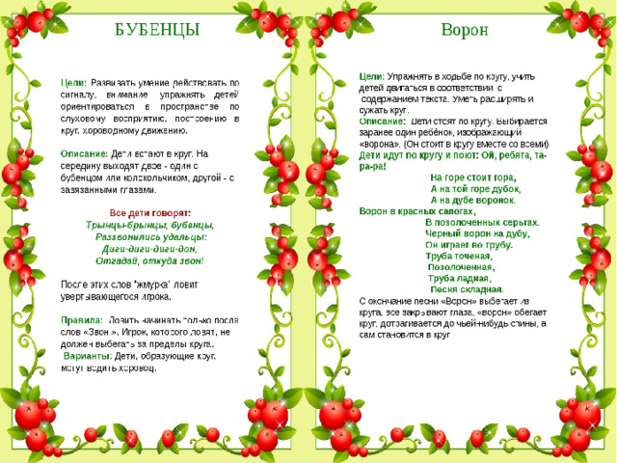

КАРТОТЕКА ПОДВИЖНЫХ ИГР
(10-12 лет)
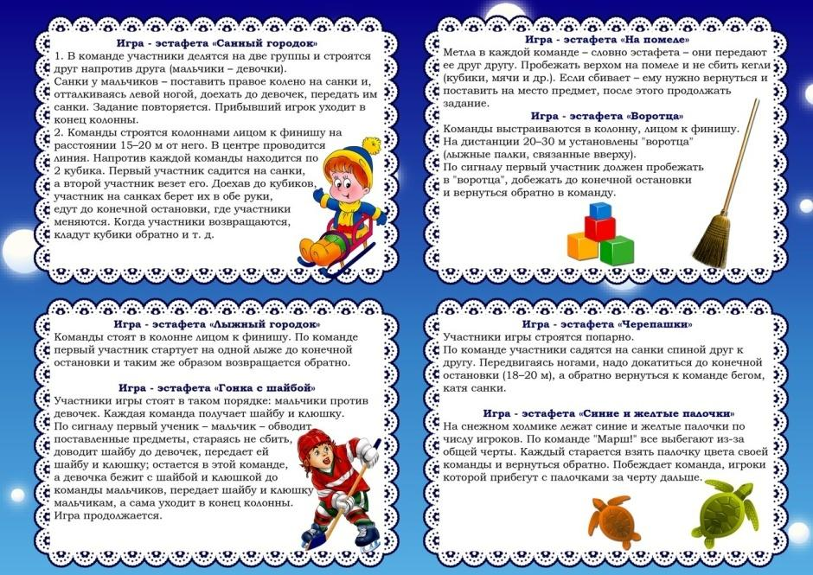

СЦЕНАРИЙ МАССОВОГО ВОСПИТАТЕЛЬНОГО МЕРОПРИЯТИЯ
«ВЕСЁЛЫЕ ПРИКЛЮЧЕНИЯ В ВОЛШЕБНОЙ СТРАНЕ ДРУЖБЫ»

Цель мероприятия:
Укрепление дружеских отношений между детьми, развитие навыков командной работы, фантазии и творческих способностей.

Возраст участников:
10-12 лет

Длительность:
2-3 часа

Место проведения:
Большая открытая площадка лагеря

Ход мероприятия:

1. Открытие праздника
- Ведущий (в образе весёлого персонажа, например, Капитана Веселья) приветствует детей и объявляет начало путешествия в страну Дружбы.
- Игра-разминка «Кто сильнее дружит?»: ведущий бросает мяч участникам, называя приятные слова другу, которому бросает мяч.

2. Эстафета «Волшебный мост»
- Командам предстоит пройти эстафету по маршруту, преодолевая преграды (мешочки с песком, канат, тоннель и т.д.).
- Побеждает та команда, которая пройдёт маршрут быстрее и дружнее.

3. Игра «Собери пазл дружбы»
- Каждая команда получает большой плакат с изображением страны Дружбы, разбитый на кусочки (пазлы).
- Задача команд собрать рисунок, рассуждая о значении дружбы и рассказывая добрые поступки.

4. Музыкальный конкурс «Спой песню дружбы»
- Каждой команде даётся песня о дружбе, которую нужно спеть на сцене импровизированного конкурса талантов.
- Победителей выбирает жюри из числа зрителей и организаторов.

5. Творческий конкурс «Сказка о друзьях»
- Команды получают небольшой текст сказки, где нужно вставить персонажей, эпизоды и финал, связанные с дружбой.
- Сказки разыгрываются перед зрителями, победившая команда награждается аплодисментами и сувенирами.

6. Спортивная игра «Рыцарский турнир»
- Соревнования на выносливость и быстроту реакции: соревнования по перетягиванию каната, прыжкам в мешках, водяные баталии и т.д.
- Главная награда турнира — медаль «Лучший рыцарь дружбы».

7. Викторина «Знатоки дружбы»
- В конкурсе участвуют капитаны команд, отвечая на вопросы о героях книг и мультфильмов, прославившихся крепкими дружескими связями.
- Наградой победившей команде будет титул «Самые мудрые знатоки дружбы».

8. Закрытие мероприятия
- Торжественное награждение всех участников подарками и сладостями.
- Общее фото на память, прощание с Волшебной страной Дружбы.

Материал и реквизит:
- Декорации (баннеры, плакаты, воздушные шарики, гирлянды).
- Костюм ведущего.
- Спортивный инвентарь (мячи, веревки, корзины, палки).
- Рисунки и заготовки для викторины и творческих конкурсов.
- Подарки и медали для победителей.

Итог мероприятия:
Ребята почувствовали себя настоящими друзьями, узнали, насколько приятно помогать друг другу, узнали о настоящих ценностях дружбы и получили массу положительных эмоций и ярких воспоминаний.

ПРОЕКТ ОТРЯДНОГО УГОЛКА
